Designo Außenmarkise ZMA

Roto Frank DST

Eigenschaften

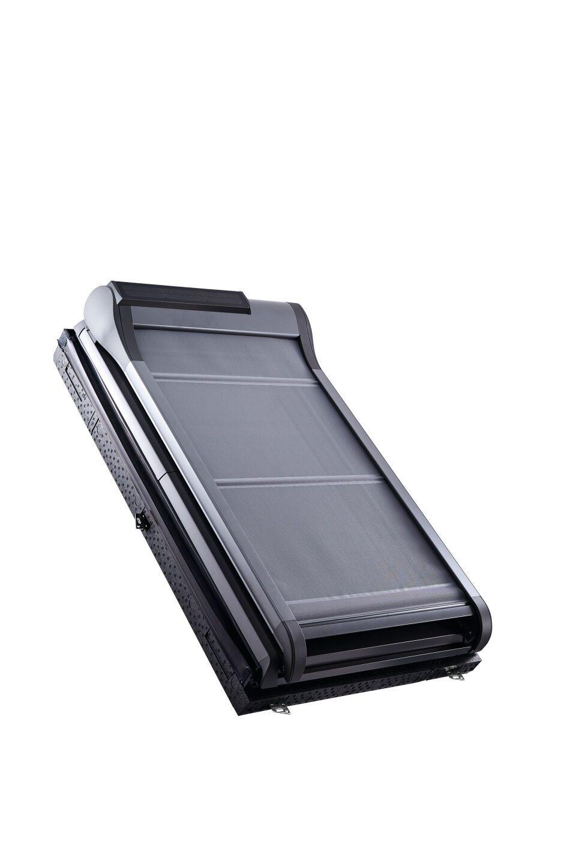

Farbton

grau

Produkt

Markise

Bedienung

Elektroantrieb, Funk-Fernbedienung, Solarbetrieb

Farbton Hersteller

Grau